Анализ результатов КДР по биологии
для учащихся 9-го класса
МОБУООШ №30 с. Радищево
Дата проведения - 24.01.2019 г.

Краевую диагностическую работу по биологии писали 4 учащихся 9 класса, что составляет 67% от выбравших предмет. Краевая диагностическая работа по биологии для 9 класс включала 11 заданий различной степени сложности. Из них по типу заданий: Часть 1 – 7, Часть 2 – 3 задания; по уровню сложности: Б – 6 ( задания 1,2,3,4,5,6,); П – 4 (задания 7,8,9,10), В – 1 (задание 11). Максимальный первичный балл за работу – 15.Общее время выполнения работы – 45 мин.
Процент полученных оценок по итогам работы:
Класс | Количество писавших в классе | «2» |  | «3» |  | «4» |  | «5»
Класс | Количество писавших в классе | коли  чество | % | коли  чество | % | коли  чество | % | коли  чество | %
9 | 4 | 1 | 25 | 1 | 25 | 2 | 50 | 0 | 0,0

Шкала оценивания:
Баллы | 0-6 | 7-10 | 11-14 | 15
Оценка | 2 | 3 | 4 | 5

Если проанализировать ситуацию по полученным оценкам, то можно увидеть следующую картину:

Полностью выполнили работу на «5» всего 0% учащихся. Преобладают «4» - 50% от общего количества, на «3» написали – 25%, количество получивших «2» - 25% (один обучающийся).
Если проанализировать средний процент выполнения заданий, то можно сказать, что наиболее успешно выполнены задания: 2,5,7 – 75%, задание 1, 3, 4, 6, 8 и 11 – 50% и задание 6 – 85,7%. Задание с которым учащиеся не справились – нет.

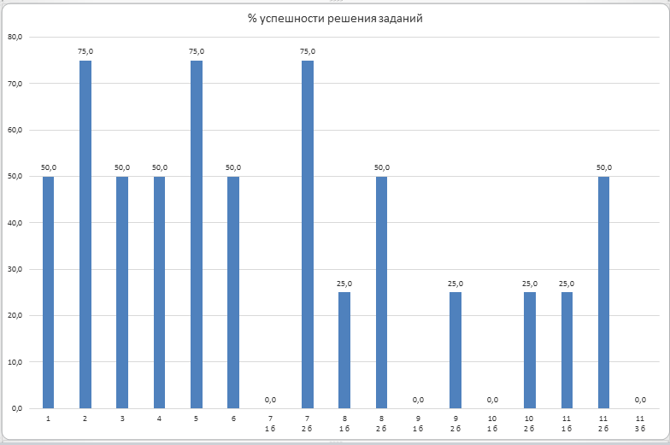

Выводы и рекомендации:
- качество выполнения заданий показывает, что не все учащиеся умеют работать с источником, анализировать и приводить аргументы (объяснения).
- при подготовке к урокам в 9 классе, при проведении дополнительных занятий во внеурочное время при подготовке к ОГЭ - 2019 обязательно необходимо включать задания, которые вызывают наибольшие затруднения у учащихся.
- учителю биологии необходимо используют такой тип заданий в своей работе, чтобы ликвидировать пробелы в знаниях у учащихся 9-го класса.

Учитель биологии Н. В. Ситникова

